生产工序 | 污染源 | 治理措施 | 现场照片
精草铵膦生产线废气 | 酶生物培养废气、酶生物合成投料废气、酶生物合成釜废气 | 次氯酸钠氧化喷淋塔 | 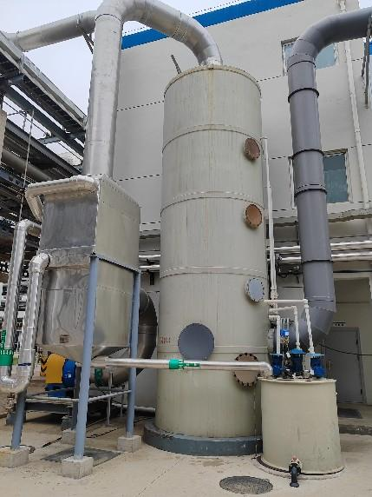
精草铵膦生产线废气 | 酶生物培养废气、酶生物合成投料废气、酶生物合成釜废气 | 碱喷淋吸收塔 | 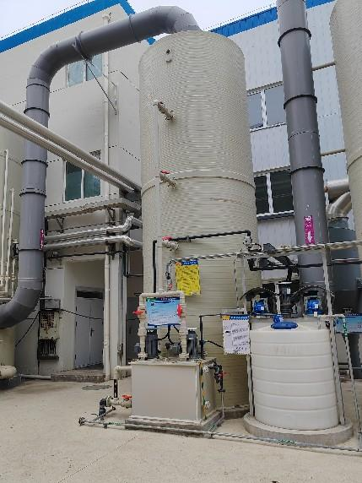
精草铵膦生产线废气 | 酶生物培养废气、酶生物合成投料废气、酶生物合成釜废气 | 水吸收喷淋吸收塔 | 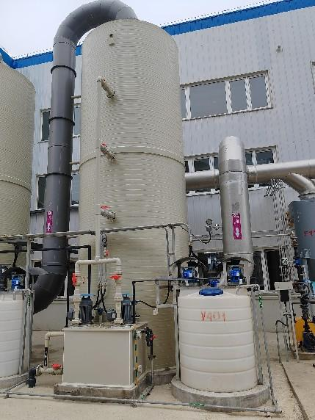
精草铵膦生产线废气 | 压滤机废气 | 二级活性炭 | 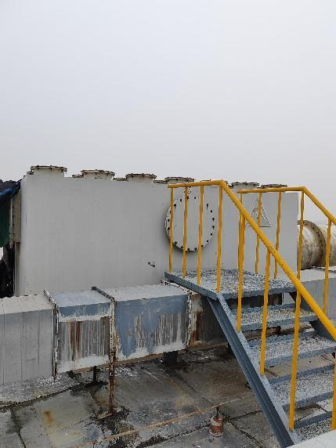
精草铵膦生产线废气 | DA025 |  | 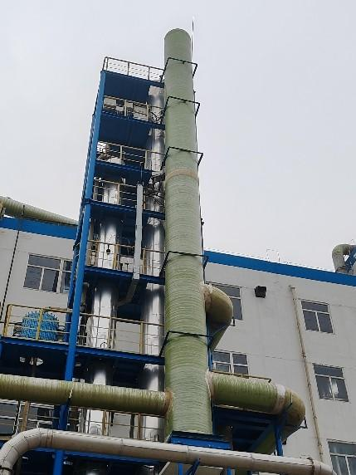
精草铵膦生产线废气 | 溶解釜投料废气、非有机物料中间储罐废气 | 酸喷淋吸收塔（盐酸） | 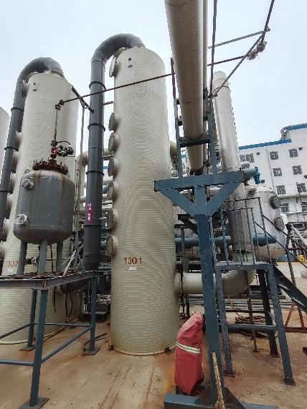
精草铵膦生产线废气 | 溶解釜投料废气、非有机物料中间储罐废气 | 碱喷淋吸收塔 | 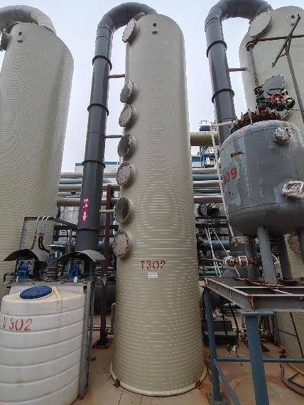
精草铵膦生产线废气 | 溶解釜投料废气、非有机物料中间储罐废气 | 水吸收喷淋塔 | 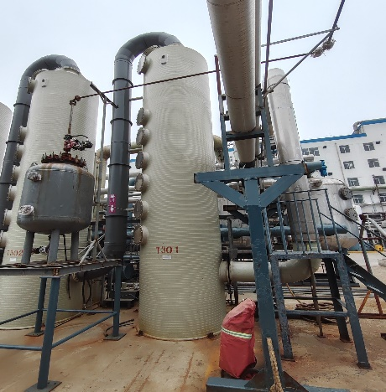
精草铵膦生产线废气 | 溶解釜投料废气、非有机物料中间储罐废气 | RTO系统 | 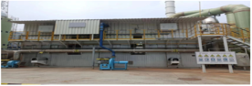
精草铵膦生产线废气 | 真空泵废气、转化釜废气、有机物料中间储罐废气、丙酮精馏塔废气 | 水吸收喷淋塔处理 | 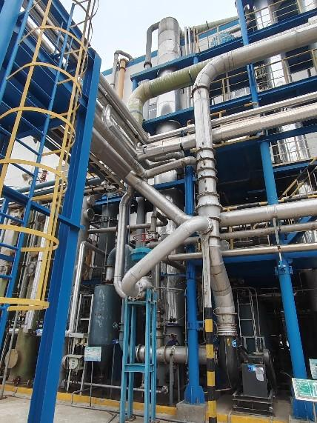
精草铵膦生产线废气 | 真空泵废气、转化釜废气、有机物料中间储罐废气、丙酮精馏塔废气 | RTO系统
精草铵膦生产线废气 | 真空泵废气、转化釜废气、有机物料中间储罐废气、丙酮精馏塔废气 | 30m  高排气筒DA037 | 